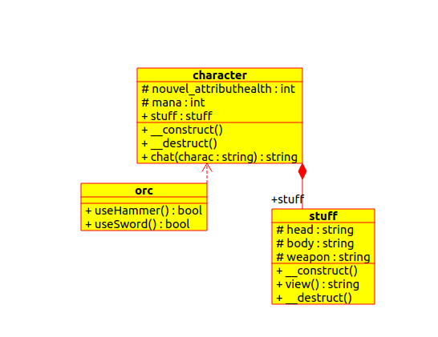
POO

Diagramme des 7 exos

